Análise de Lábrea
Figura 1 Matrículas Gerais 2016/1
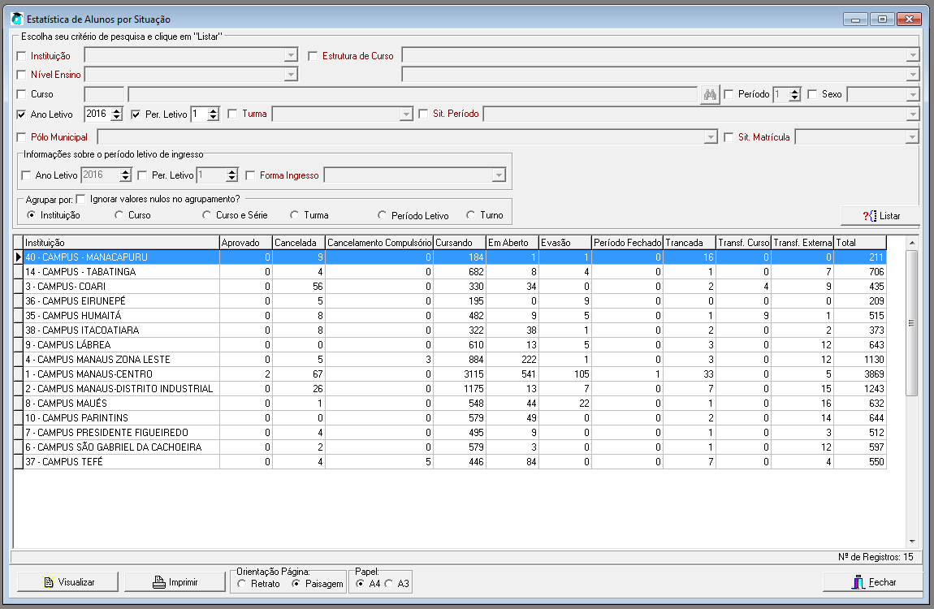
Fonte: Q-Acadêmico 2016
Segundo a Figura 1 O Total de Matrículas do Campus Lábrea é de 643
Assim discriminadas
Cancelamento: 00
Cursando: 610
Em aberto: 13 (todas com situação no período “Matriculado”).
Matrícula | Nome | Situação Matrícula | Situação Período
2015235260354 | ADRIANO DE SOUZA MALAGUETA | Matriculado | Em Aberto
2015216140098 | ANGÉLICA ARAÚJO MONTEIRO | Matriculado | Em Aberto
2015235260273 | ANTONIA ERLEN PEREIRA LOPES | Matriculado | Em Aberto
2013217560060 | AROLDO MARTINS | Matriculado | Em Aberto
2014222480026 | BEATRIZ MOREIRA DE AMORIM | Matriculado | Em Aberto
2015235260206 | IVO GONÇALVES DE TOLEDO NETO | Matriculado | Em Aberto
2014222480107 | IVONIL MAGELA CABRAL | Matriculado | Em Aberto
2015235260265 | JEAN TAVARES RAMOS | Matriculado | Em Aberto
2015216140209 | KEDMA NASCIMENTO MORAES | Matriculado | Em Aberto
2014117560015 | LETICIA ALVES DE OLIVEIRA | Matriculado | Em Aberto
2015216130408 | LUZIVANE ROCHA NUNES | Matriculado | Em Aberto
2015216130351 | RAIMUNDA OLIVEIRA DA SILVA | Matriculado | Em Aberto
2015235260230 | SUAMY MATHEUS BATISTA CARVALHO | Matriculado | Em Aberto

Evasão: 5
Trancada: 23
Transferência Externa: 12
Matrículas Iniciais em 2016: 237 ok
Resumo a informação da planilha da CEPI deve ser corrigida quanto ao Acadêmico para 643 matrículas em 2016
Não há divergência quanto a matrícula inicial.

